Afspraak 14  Weetwoord: pijl en boog | 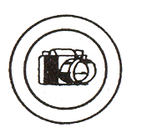 |  | Spellingskaarten:
Afspraak 14  Weetwoord: pijl en boog |  |  | 37 |  | 38 | 39 | 40
Onthoud welke woorden met de ij geschreven worden.
